Produktinformation

Kaffee

Kaffee aus Costa Rica (Café Monte de Oro 250g), feine Würze mit wenig Säure, 100% Arabica-Bohnen. Ein erstklassiger, milder Kaffee mit lebhaftem, vollem Aroma. Den besonderen Geschmack entwickelt dieser Kaffee durch eine Röstung im klassischen Verfahren.

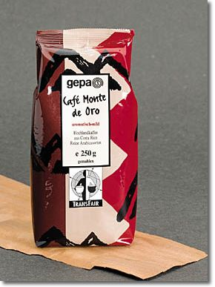

Kaffee aus Mexico (Café Orgánico, entkoffeiniert, 250g), gut bekömmlich. Durch das angewendete
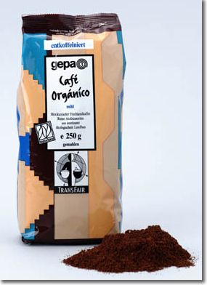

Entkoffeinierungsverfahren ist dieser Kaffee nicht nur koffeinfrei, sondern auch reizstoffarm. Der Rohkaffee wird vor dem Rösten zunächst mit Wasser auf einen höheren Feuchtigkeitsgehalt gebracht. Danach wird ihm Koffein entzogen. Die Kohlensäure belädt sich mit dem Koffein, wird in einem Ausscheidebehälter von diesem getrennt und erneut durch den Kaffee gepumpt. Dieser Vorgang wiederholt sich so lange, bis das Koffein weitgehend entfernt ist. Anschließend wird der Kaffee auf die Original-Feuchtigkeit getrocknet und erst danach langsam und schonend geröstet. Das Ergebnis ist ein extrem gereinigter Kaffee ohne Reizstoff-Rückstände, der jedoch noch alle wertvollen Aroma- und Ge-schmacksbestandteile enthält.

Kaffeemischung (Mexico, Guatemala, Costa Rica, Kolumbien, Kamerun), 500g, fein-mild, 100% Arabica in Vakuumverpackung. Verschiedene hochwertige Arabica-Sorten geben der Milden Mischung ihr feines Aroma.

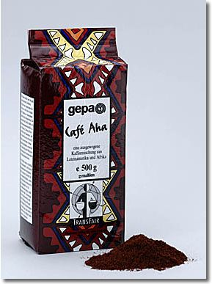

Weiter Informationen finden sie unter: www.gepa3.de

Produktinformation

Tee

Tee aus fairem Handel liegt voll im Trend! Immer mehr TeetrinkerInnen entdecken dabei die "Urform" des Teetrinkens mit der die Teekultur vor rund 5000 Jahren ihren Anfang nahm: den grünen Tee. Die Tees im gepa-Sortiment sind komplett in den Ursprungsländern bearbeitet und verpackt. Dies schafft viele zusätzliche Arbeitsplätze.

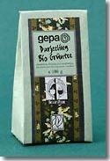

So ermöglicht z.B. die Produktion der handgeschöpften Kartons für die Tees aus Indien ländlichen Kleinbetrieben die Existenzsicherung. Die Herstellung der Körbchen aus Palmblättern und Gräsern für die Verpackung der Tees aus Sri Lanka bedeutet z. B. nicht nur Arbeit und Einkommen für rund 2000 Frauen in wirtschaftlich benachteiligten Regionen, sondern trägt auch entscheidend zur Finanzierung von umfangreichen sozialen und wirtschaftlichen Dorfentwicklungs-programmen bei.
Tee aus fairem Handel bedeutet nicht nur wichtige soziale und ökologische Entwicklungen in den Produktionsregionen, sondern ebenso hohe Qualität und echten Teegenuß.
Ein weiteres Prinzip des gepa-Teehandels ist der direkte Einkauf auf den Plantagen, die Zahlung fairer Preise plus Sozial- und Biozuschläge.

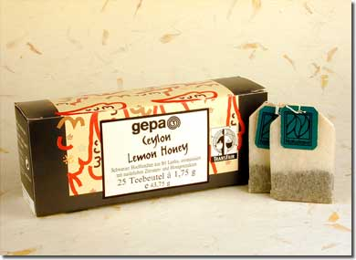

Qualitäts-Tee kommt fast ausschließlich von Plantagen (v.a. wegen der hohen Investitionskosten für die Verarbeitungsanlagen). Die gepa schließt ihre Verträge deshalb mit der jeweiligen Plantagenleitung bzw. einem Handelsunternehmen mit Exportlizenz ab; die Verwendung der Mehrpreis-zahlungen ausschließlich zu Gunsten der Teearbeiter/ innen ist Bestandteil dieser Verträge. Alle gepa-Tees tragen das TRANSFAIR-Siegel.

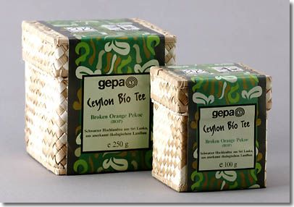

Weiter Informationen finden sie unter: www.gepa3.de

Produktinformation

Kakao

Ernte und Verarbeitung

Die Ernte erfolgt ausschließlich von Hand. Zunächst werden die büschelförmig am Stamm sitzenden Früchte vorsichtig abgeschnitten, aufgeschlagen und die weißen Kakao "bohnen" aus den Schoten gelöst. Anschließend werden die Samen mit der süßen, schleimigen "Pulpa" (Fruchtfleisch) zum Fermentieren in abgedeckte Kisten gefüllt. In diesem Gärungsprozess, der bis zu sieben Tage dauern kann, werden die Bohnen braun. Durch das anschließende Trocknen wird ihnen ein großer Teil der Feuchtigkeit entzogen. Schließlich werden die Bohnen noch gereinigt und, nach Größen sortiert, in Säcke abgefüllt. Endprodukte: (a) sog. "Kakaobutter", die aus dem herausgepreßtem Öl besteht (für Schokoladen-produktion, kosmetische und pharmazeutische Produkte) und (b) das eigentliche Kakaopulver.

- Inhaltsstoffe, Wirkung, Zubereitung

Anders als bei Tee und Kaffee enthält der Kakao jedoch Nährstoffe, nämlich Fett, Kohlenhydrate und Eiweiß, außerdem die Mineralstoffe Calcium, Kalium, Phosphor und Magnesium sowie Vitamine aus den Gruppen B1, B2 und H. Das Alkaloid Theobromin schließlich wirkt anregend auf Nervensystem und Herz. Schwach entölter Kakao ist dunkel und mild im Geschmack, gut verdaulich, leicht löslich und daher besonders gut für die Zubereitung von Getränken geeignet, während stark entölter Kakao durch den hohen Gerbstoffanteil einen leicht bitteren Geschmack haben kann und sich besser zum Backen eignet.
Der gepa-Kakao ist ungezuckert, ohne Konservierungs-stoffe und künstliche oder kakaofremde Zusätze; das Pulver wird nicht chemisch aufgeschlossen. Ein weiterer Vorteil ist die Verarbeitung im Herkunftsland: Dadurch, dass der Rohkakao nicht lange zwischengelagert werden muss, entfällt auch die sonst übliche Begasung (z.B. mit Methylbromid, Ethylendioxid oder Blausäure) gegen Pilze und Insekten.

- Kakao und Ökologie

In vielen Ländern werden Insektizide und Pestizide gesprüht, die nicht nur die Gesundheit der Arbeiter/innen ernsthaft gefährden, sondern auch große Umweltschäden verursachen. Der gepa-Kakao stammt ausschließlich von genossenschaftlich organisierten Kleinbauern, die zum Teil bereits Bio-Kakao in Naturland-Qualität pro-duzieren. Ökologischer Landbau, bei dem völlig auf Chemie verzichtet wird, ist sehr arbeitsaufwendig: Schädlinge werden von Hand abgelesen, die Kakao-bäume regelmäßig zurückgeschnitten, die Bodenqualität durch die Anpflanzung von Leguminosen verbessert. Die regelmäßige Erneuerung der Pflanzen durch gesunde Setzlinge ist eine weitere wichtige Maßnahme, die allerdings auch entsprechendes Kapital erfordert.

- Produkt

Für Liebhaber/innen von Instantgetränken bietet die gepa ein hochwertiges kakaohaltiges Getränk:
Cocoba Instant. Kakaohaltiges Getränkepulver mit Honig, Ghana (Kakao), Costa Rica (weißer Rohrzucker) und Chile (Honig)

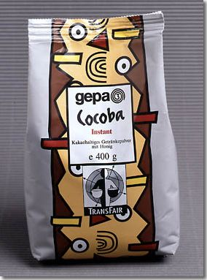

Weiter Informationen finden sie unter: www.gepa3.de

Produktinformation

Vollrohrzucker

Anbau und Produktion

Das schilfähnliche Zuckerrohr (bot. Saccharum officinarum) gedeiht in tropischen und subtropischen Gebieten. Die Pflanze braucht Durchschnittstemperaturen von 25 bis 26 Grad Celsius, viel Wasser und vor der Ernte eine längere Trockenzeit. Je nach Anbaugebiet kann ein Feld bis zu achtmal abgeerntet werden. Die Reifezeit hängt ebenfalls vom Anbaugebiet und von der gepflanzten Sorte ab und dauert neun bis 24 Monate.
Die Ernte ist nur in Großplantagen mechanisiert, in Klein- und Mittelbetrieben wird nach wie vor von Hand geerntet - eine anstrengende Arbeit, die viel Präzision erfordert. Die Stengel werden möglichst nah am Boden mit einem schweren Messer oder einer Machete geschlagen, danach müssen die wenig zuckerhaltigen Spitzen des Rohrs und die Blätter entfernt werden.
Die Weiterverarbeitung muß innerhalb von 24 Stunden erfolgen, da sonst das Rohr an Zuckergehalt verliert. Großplantagen stimmen daher die Erntezeiten mit den Fabriken ab, in denen der Zucker raffiniert wird.

- Zucker und Ökologie

Die koloniale Plantagenwirtschaft hat in vielen Anbau-ländern ein ökologisches Desaster hinterlassen. Auf Negros ließen die "Zuckerbarone" Mitte des 19. Jahrhunderts ganze Wälder roden, um Platz für ihre Pflanzungen zu schaffen. Die Folgen für Klima und Bodenbeschaffenheit sind bis heute zu spüren. Fruchtbares Land wurde der Produktion von Grund-nahrungsmitteln entzogen. Dem versuchen die Klein-bauern und landlosen Zuckerarbeiter, von denen der Mascobado stammt, entgegenzuwirken: Auf kleinen Flächen bauen sie neben Zuckerrohr auch Reis, Mais und Gemüse für die Selbstversorgung an. Seit 1992 laufen bereits Versuche und Studien zur ökologischen Produktion - ein zeit- und arbeitsintensives Vorhaben, da es bisher noch keine Erfahrung damit gab. Eine Erstinspektion der Bio-Flächen im Auftrag von Naturland erfolgte Ende 1995; die zu erwartenden Mengen an Bio-Zucker werden jedoch zunächst noch relativ klein sein.

Mascobado Rohrzucker

Der gepa-Vollrohrzucker Mascobado wird auf traditionelle Weise in einfachen Zuckermühlen verarbeitet. Mit Hilfe einer dieselbetrieben Presse wird zunächst der Saft aus den Stengeln gequetscht und anschließend in großen Pfannen ca. vier Stunden eingedampft. Als Feuerungsmaterial dient das ausgequetschte Zuckerrohr. Anschließend wird die zähe Masse unter ständigem Rühren zum Erkalten gebracht. Je stärker die Masse während des Trocknens bearbeitet wird, desto feinkörniger wird der Mascobado. Die Klümpchen, die sich dabei bilden, gelten auf den Philippinen als Qualitätsmerkmal für den echten, traditionell hergestellten Vollrohrzucker.

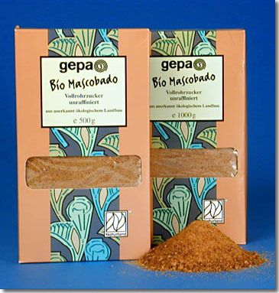

Mascobado dagegen enthält noch alle natürlichen Würz- und 1,5 bis 2% Mineralstoffe. Seine Konsistenz macht ihn zudem zu einem idealen Süßmittel für Gebäck aus Vollkornmehl, das bei Verwendung von weißem Zucker schnell bröselig wird. Natürlich ist dieser Zucker auch zum Süßen von Kaffee oder Tee geeignet. Seine Süßkraft ist aufgrund des intensiven Geschmackes höher als bei weißem Zucker, daher eher sparsam dosieren!

Weiter Informationen finden sie unter: www.gepa3.de

Produktinformation

Honig

Bestandteile

Honig entsteht hauptsächlich aus zwei Rohstoffen, die von Bienen gesammelt und verarbeitet werden: aus pflanzlichem Nektar und dem Honigtau.
Nektar ist ein zuckerhaltiger Saft, den die Pflanze über spezielle Organe, die sogenannten Nektarien, absondert. Nicht nur die Blüten, sondern auch die Blätter produzieren Nektar. Hauptbestandteil des Nektars ist eine wässrige Lösung aus verschiedenen Zuckerarten Saccarose, Glucose und Fructose). Je nach Pflanzenart liegt der Gesamtzuckergehalt zwischen fünf und 80 Prozent. Auch die Zusammensetzung der verschiedenen Zuckerarten variiert beträchtlich und beeinflußt die Konsistenz des Honigs: Bei einem hohen Anteil von Traubenzucker kandiert der Honig schneller, während er bei hohem Fruchtzuckergehalt länger flüssig bleibt.
Honigtau ist im Gegensatz zu Nektar ein tierisches Produkt: Er stammt von pflanzensaugenden Insekten, die mit ihren Mundwerkzeugen die Oberfläche von Laub- und Nadelhölzern durchstechen und sich von deren Säften ernähren. Die von den Insekten ausgeschiedenen Tröpfchen enthalten neben verschiedenen Zuckerarten bis zu 22 Aminosäuren, Eiweiß und organische Säuren.

Sorten

Ganz allgemein wird unterschieden nach Blütenhonig, der aus Nektar gewonnen wird, und Honig aus Honigtau, der zumeist unter der Bezeichnung "Waldhonig" ange-boten wird.
Geschmack und Aroma varieren stark, je nach Herkunftsland, Bodenbeschaffenheit, Klima und Blüten-arten. Blütenhonig besteht zumeist aus Nektar verschiedener Pflanzen; nur wenn der Anteil einer bestimmten Pflanzenart mindestens 51% beträgt, darf der Honig als reiner Blüten- oder Trachtenhonig bezeichnet werden. Die im Handel erhältlichen Sorten sind meistens eine Mischung aus verschiedenen Honigsorten.
Auch wenn die Wirkung des Honigs zu manchen Zeiten bis ins Groteske übertrieben worden sind (so beschreibt ein Traktat aus dem 16. Jahrhundert ausführlich das Honigessen als Voraussetzung für die Zeugung männlicher Nachkommen!), ist sein gesundheitlicher Nutzen doch unbestreitbar. Sein Anteil an Fruchtzucker und Traubenzucker entlastet und unterstützt die Leber. Außerdem wirkt Honig antibakteriell und hat, außer bei Diabetikern und Menschen mit bestimmten Pollen-allergien, keine Nebenwirkungen. Gute Gründe, ihn öfter mal in den Speiseplan aufzunehmen - nicht nur als Brotaufstrich, sondern auch zum Backen oder zur pikanten Verfeinerung von süßen und herzhaften Gerichten.

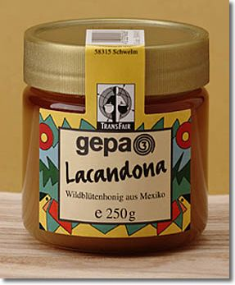

Lacandona

Produzenten: Indianische und mestizische Kleinbauern, die sich in Kooperativen zusammengeschlossen haben, Der Name "Lacandona" bezieht sich auf den gleich-namigen Urwald in dem südmexikanischen Bundesland Chiapas im Grenzgebiet zu Guatemala, in dem zwei der Produzentengruppen angesiedelt ist. In dem Honig sind aber auch Sorten aus beachbarten Regionen enthalten.
Qualität und Geschmack: Ein heller, mild-aromatischer Wildblütenhonig von cremiger bzw. flüssiger Konsistenz.

Weiter Informationen finden sie unter: www.gepa3.de

Produktinformation

Schokolade

gepa Schokolade

Die wichtigsten Rohstoffe für diese Schokolade – Kakaobohnen bzw. -butter, Kakaomasse und raffinierten Rohrzucker - bezieht die gepa von Kleinbauernge-nossenschaften in Ghana, Sierra Leone, Ecuador, Bolivien und Costa Rica. Diese erhalten einen garantierten Mindestpreis, der weit über den schwankenden Weltmarktpreisen für Kakao und Zucker liegt. Dazu kommt ein Aufschlag für Gemeinschafts- und Entwicklungsaufgaben, wie z.B. Bildungspro-gramme, medizinische Dienste oder Produktionsver-besserungen. Die gepa legt großen Wert auf zuverlässige und langfristige Beziehungen mit ihren Handelspartnern. Die Verarbeitung der Rohstoffe zu Schokolade bietet mehr Partnern und damit mehr Kleinbauernfamilien Absatzmöglichkeiten zu fairen Preisen und Konditionen.
Die Verarbeitung erfolgt im Auftrag der gepa bei der Firma Weinrich in Herford. Dort werden die Kakao- und Zuckerbestandteile mit den anderen Zutaten gemischt und die 100g-Tafeln abgepackt. Gepa-Schokolade ist erhältlich in den Sorten Edel Vollmilch, Vollmilch Nuß und Sahne Noisette.
Für welche Geschmacksrichtung Sie sich auch ent-scheiden - gepa-Schokolade ist Genuß pur, der auch den Produzenten nützt!
Fair Trade-Anteil pro 100g je nach Sorte 62% - 73%.

